**SHRD系统设计说明书**

**（仅供内部使用）**

|  |  |
| --- | --- |
| 拟 制 |  |
| 审 核 |  |
| 评 审 |  |
| 质 量 |  |
| 批 准 |  |

**修订记录**

|  |  |  |  |  |
| --- | --- | --- | --- | --- |
| **修订版本** | **日期** | **作者** | **修改描述** | **备注** |
|  |  |  |  |  |
|  |  |  |  |  |
|  |  |  |  |  |
|  |  |  |  |  |
|  |  |  |  |  |
|  |  |  |  |  |
|  |  |  |  |  |
|  |  |  |  |  |
|  |  |  |  |  |
|  |  |  |  |  |
|  |  |  |  |  |
|  |  |  |  |  |
|  |  |  |  |  |
|  |  |  |  |  |

1. 设计概述
   1. 任务和目标

Tracer产品主要面向单兵便携使用市场，用于无人机侦测、识别与预警。当识别信号为无人机时，设备可通过声光方式告警，提示用户迅速采取相应措施。该产品支持接入C2系统，可将侦测信息以无线通信方式上报至C2系统。

Tracer同一主体硬件支持两个软件版本。A版本支持协议解析功能，包括Drone ID协议解析，Remote ID协议解析；B版本支持频谱侦测定向功能。

* 1. 产品功能
     1. 产品核心功能
* A版本：协议解析功能

Drone ID协议解析功能可以获取无人机SN信息，无人机GNSS信息，无人机飞行速度信息，无人机偏航角信息，无人机海拔信息，无人机高度信息，遥控器GNSS信息；

Remote ID协议解析可以获取无人机SN信息，无人机GNSS信息，无人机飞行速度信息，无人机偏航角信息，无人机海拔信息，无人机高度信息，遥控器GNSS信息，无人机返航点GNSS信息；

* B版本：频谱侦测功能

频谱侦测功能基于频谱感知技术，通过接收射频无线电信号，实现对无人机目标的探测与类型识别，可以通过辨别图传信号的时频特征，辨别OcuSync2，OcuSync3的图传协议协议，以及道通的图传信号协议，以确认附近有使用对应协议的无人机威胁存在。该产品支持通过接入定向天线组件实现对目标无人机方位角度测量能力。

* + 1. 产品辅助功能
* USB通信功能：Tracer通过USB-C与C2通信；
* WIFI通信功能：Tracer通过标准WIFI协议与外部其他设备通信；
* 图传通信功能：Tracer通过道通图传模块，做无线通信，具备一定抗干扰能力；
* 具备电子罗盘、陀螺仪功能，用于辅助频谱侦测时为用户提供方向信息；
* 具备OTA升级功能，用户可以通过USB-C或者WIFI的方式对Tracer固件升级；
* 防误触开关机，使用特定方式，通过控制多次触碰开关，控制按键时间，才能开启关闭设备；
* 无线电静默功能：在此功能开启状态，Tracer不对外发送任何无线电信号（包括WIFI，图传、AD9361）。
* 自动关闭开启图传模块功能：为节约不必要的功耗浪费，提升设备工作时间性能，软件自行判定用户是否需要使用图传功能。在用户使用USB或WIFI通信时，关闭图传模块。
  1. 产品性能指标

|  |  |  |  |
| --- | --- | --- | --- |
|  | A版本 | | B版本 |
| 工作模式 | Drone ID解析 | Remote ID解析 | 无线电探测 |
| 作用对象 | 大疆 | 道通、wifi、穿越机等多种无人机机型。 | 大疆、道通、wifi、穿越机等多种无人机机型。 |
| 工作频段 | 2.4GHz，5.8GHz | | 全向天线：  0.8GHz、0.9GHz、2.4GHz、5.2GHz、5.8GHz；  定向天线：  2.4GHz、5.2GHz、5.8GHz； |
| 作用距离 | 全向天线：≥2km | | 全向天线：≥2km。  定向天线：≥4km。  注：根据环境不同、背景干扰强度不同及机型EIRP值不同存在一定差异。 |
| 侧向精度 | \ | | 方位角误差：≤15°。 |
| 数据刷新率 | <3s | | 全频段扫描时间：≤1.5s。  定向刷新时间：≤0.1s。 |
| 漏检率 | 0 | | 0 |
| 虚警率 | 0 | | 平均虚警率：＜1次/12h。  注：无干扰环境下性能。 |
| 告警方式 | 声光告警、接入C2系统报文告警。 | | |
| 设备尺寸 | 227mm*87mm*45mm。 | | |
| 设备重量 | 设备：≤0.8kg；  电池：≤0.45kg；  定向天线：≤0.3kg； | | |
| 整机功耗 | ≤25W | | ≤25W |
| 续航时间 | 4h | | |
| 工作温度 | -20℃~55℃。 | | |

* + 1. Drone ID指标分析
       1. 刷新率3s

Drone ID信号随机分布在8个频点上，每个频点占用信号带宽10MHz。Drone ID信号每个无线帧持续600us左右，间隔周期650ms。

Drone ID协议解析时，如果接收机控制射频链路在8个频点依次跳频，每个频点停留650ms，一次周期需要5.2s。AD9361最高接收信号带宽支持到54MHz，可以把8个频点信号分成4组，接收机控制射频链路在4个频点依次跳频，每个频点停留650ms，一次周期需要2.6s。

如果要在2.6s基础上，继续提高我们的信号解析刷新率的性能，我们需要在下一代产品中考虑更高接收带宽的RF器件，候选器件包括地芯0802H，AD9009，AD9026。



* + - 1. 全向探测距离



* TAP1相关: 统计无人机Drone ID信号发射功率如表

|  |  |  |  |  |
| --- | --- | --- | --- | --- |
|  | Mavic2 Pro | | Mavic3 | |
| 频点 | 2.4G | 5.8G | 2.4G | 5.8G |
| 发射功率dbm | 14.8 | 27.2 | 9.8 | 20.2 |

* TAP2相关: 无线电路径损耗计算公式如下：

20*log10(F)+20*log10( D)+32.4

*F为无线电频率，单位MHz；D为信号传输距离，单位km；*

根据无线电路径损耗公式计算，2.4G频率和5.8G无线电信号，

1）经过1.2km传输后，损耗值为：

20*log10(2400) + 20*log10(1.2)+32.4= 101.6db

20*log10(5800) + 20*log10(1.2)+32.4 = 109.3db

2）经过2km传输后，损耗值为：

20*log10(2400) + 20*log10(2)+32.4= 106.0db

20*log10(5800) + 20*log10(2)+32.4= 113.7db

|  |  |  |  |  |
| --- | --- | --- | --- | --- |
|  | Air2 | | Mavic3 | |
| 频点 | 2.4G | 5.8G | 2.4G | 5.8G |
| 源端发射功率 | 14.8 | 27.2 | 9.8 | 20.2 |
| 1.2km损耗 | 101.6 | 109.3 | 101.6db | 109.3 |
| 1.2km功率 | -86.8 | -82.1 | -91.8 | -89.1 |
| 2km损耗 | 106.0 | 113.7 | 106.0 | 113.7 |
| 2km功率 | -91.2 | -86.5 | -96.2 | -93.5 |

* TAP3 TAP4 TAP5相关：灵敏度计算

|  |  |  |
| --- | --- | --- |
|  | 2.4 | 5.8 |
| 天线增益 | AG2.4 | AG5.8 |
| 射频噪声系数 | NF2.4 | NF5.8 |

信号带宽按照10MHz，解调信噪比按照8dB，则理论接收灵敏度为:

Simin = -174 + 10log(10e6) + 8 + NF = -96.68 + NF

为实现接收机解调功能，要求接收灵敏度 < 天线接收功率+天线增益，可以得到射频链路性能要求

|  |  |  |
| --- | --- | --- |
|  |  | AG - NF |
| 1.2 km 2.4G | -96.68+NF2.4 < -91.8 + AG2.4 | >-4.8 |
| 1.2 km 5.8G | -96.68+NF5.8 < -89.1 + AG2.4 | >-7.5 |
| 2 km 2.4G | -96.68+NF2.4 < -96.2+ AG2.4 | >-0.48 |
| 2 km 5.8G | -96.68+NF5.8 < -93.4+ AG5.8 | >-3.28 |

* + - 1. 性能指标风险项目
* 以上链路计算基于理想无干扰环境，干扰如何计算？
* 按照前面已有的测试，天线增益与射频链路已经满足2km探测距离的指标要求，实测结果暂无提升？

|  |  |  |
| --- | --- | --- |
| T1硬件指标 | 2.4 | 5.8 |
| AG | 4dbi | 1dbi |
| NF（射频链路） | 1.1 | 2.5 |

|  |  |  |  |
| --- | --- | --- | --- |
|  | 需求AG - NF | AG-NF | 性能裕量 |
| 1.2 km 2.4G | >-4.8 | 2.9 | 7.7 |
| 1.2 km 5.8G | >-7.5 | -1.5 | 6 |
| 2 km 2.4G | >-0.48 | 2.9 | 3.38 |
| 2 km 5.8G | >-3.28 | -1.5 | 1.78 |

* + 1. 频谱侦测指标分析
       1. 目标特性分析

根据大疆官网DJI Transmission技术参数特征，其图传模块典型工作频率及对应EIRP值如下表所示。

表格 1 DJI Transmission技术参数表

|  |  |  |  |
| --- | --- | --- | --- |
| 工作频段 | 工作类型 | EIRP | 符合标准 |
| 2.4000-2.4835 GHz | 非DFS | <33 dBm | （FCC） |
| <20 dBm | （SRRC/CE/MIC） |
| 5.1500-5.2500 GHz | 非DFS | <23 dBm | （FCC/SRRC/MIC） |
| 5.2500-5.3500 GHz | DFS | <30 dBm | （FCC） |
| <23 dBm | （SRRC/MIC） |
| 5.4700-5.6000 GHz | DFS | <30 dBm | （FCC） |
| <23 dBm | （CE/MIC） |
| 5.6500-5.7250 GHz | DFS | <30 dBm | （FCC） |
| <23 dBm | （CE/MIC） |
| 5.7250-5.8500 GHz | 非DFS | <33 dBm | （FCC/SRRC） |
| <14 dBm | （CE） |

根据道通智能官网无人机技术参数特征，其图传模块典型工作频率及对应EIRP值如下表所示。

表格 2 道通智能无人机技术参数表

|  |  |  |  |
| --- | --- | --- | --- |
| 工作频段 | 工作类型 | EIRP | 符合标准 |
| 902-928MHz | 非DFS | ≤31dBm | FCC/ ISED |
| 2.4000-2.4835 GHz | 非DFS | ≤30 dBm | FCC |
| ≤20 dBm | CE/SRRC |
| 5.1500-5.2500 GHz | 非DFS | ≤30 dBm | FCC |
| ≤20 dBm | CE |
| 5.7250-5.8500 GHz | 非DFS | ≤30 dBm, ≤33dBm | FCC/SRRC |
| ≤20 dBm, ≤14dBm | CE |

注：FCC/美标、SRRC/国标、CE/欧标、MIC/日标、ISED/加拿大标准。

根据以上典型信息，以SRRC/国标为主要参照，抽取目标工作频率及EIRP信息对应关系如下：

* 902-928MHz：≤31dBm
* 2.4000-2.4835 GHz：≤20 dBm
* 5.1500-5.2500 GHz：≤20 dBm
* 5.7250-5.8500 GHz：≤30 dBm
  + - 1. 工作频段

产品的工作频段主要由天线及接收链路两部分设计保证，天线频段覆盖方案说明，接收链路围绕AD9361芯片开展设计，链路可实现70MHz~6GHz的接收处理能力。

* + - 1. 侦测距离

产品的侦测距离主要与目标等效辐射功率、工作频点、接收天线增益、系统噪声系统、检测信噪比等因素相关。其计算公式如下：

式中： 为无人机等效辐射功率，即EIRP值；

为接收天线增益；

为信号工作频率波长；

为接收链路极限灵敏度；

为检测信噪比。

对于频谱检测方案来说，中**对应的带宽应取目标信号辐射带宽，而不是接收链路的接收带宽**。的计算公式如下：

式中： 为玻尔兹曼常数，取1.3806505× 10−23 J/K；

为常温噪声温度，取290K；

为目标信号带宽；

为接收链路噪声系数。

产品作用距离计算相关参数及取值情况如下表所示，根据以上公式，计算对典型目标的作用距离。

表格 3 作用距离计算参数表

|  |  |  |  |  |  |  |
| --- | --- | --- | --- | --- | --- | --- |
| 参数 | 取值 | | | | | |
| 信号频点(MHz) | 900 | 2400 | 5200 | | 5800 | |
| 等效辐射功率(dBm) | 31 | 20 | 20 | 30 | 20 | 30 |
| 天线增益(dB) | -5 | 1 | 0 | | 0 | |
| 波长(m) | 0.333 | 0.125 | 0.058 | | 0.052 | |
| 玻尔兹曼常数 | 1.3806505× 10−23 J/K | | | | | |
| 高温噪声温度(K) | 333 | | | | | |
| 目标信号带宽(MHz) | 20 | | | | | |
| 噪声系数(dB) | 2 | 2 | 3 | | 3 | |
| 检测信噪比(dB) | 13+10 | 13 | 13 | | 13 | |
| 作用距离(km) | 3.104 | 2.070 | **0.759** | 2.400 | **0.680** | 2.151 |

**注**：900MHz处考虑实际工作中环境干扰噪声较为复杂，因此将信噪比额外提升10dB，以获取更为稳定的截获能力。

由上表可知，对于C波段内5.2、5.8GHz两个子频段，若目标等效辐射功率为20dBm则难以满足探测距离2km的要求，该条件下，以下因素可一定程度上改善探测威力：

a) 改善天线增益，提升作用距离；

b) 目标信号带宽低于20MHz，能量更为集中；

c) 压缩检测信噪比，以降低抗干扰能力换取作用距离。

选取2400MHz参数进行信号及仿真，无人机距离为2km，此时系统接收到的时频图情况如下所示。

黄色区域覆盖近20MHz，与仿真设计相符，图中红色区域为高于平均噪底13dB的区域，其带宽为10MHz左右，该现象的原因为仿真生成的目标信号在20MHz范围内非平坦所致。**对于目标无人机辐射信号，其带内平坦度越低，信号越容易被检测，带宽则相应降低。**

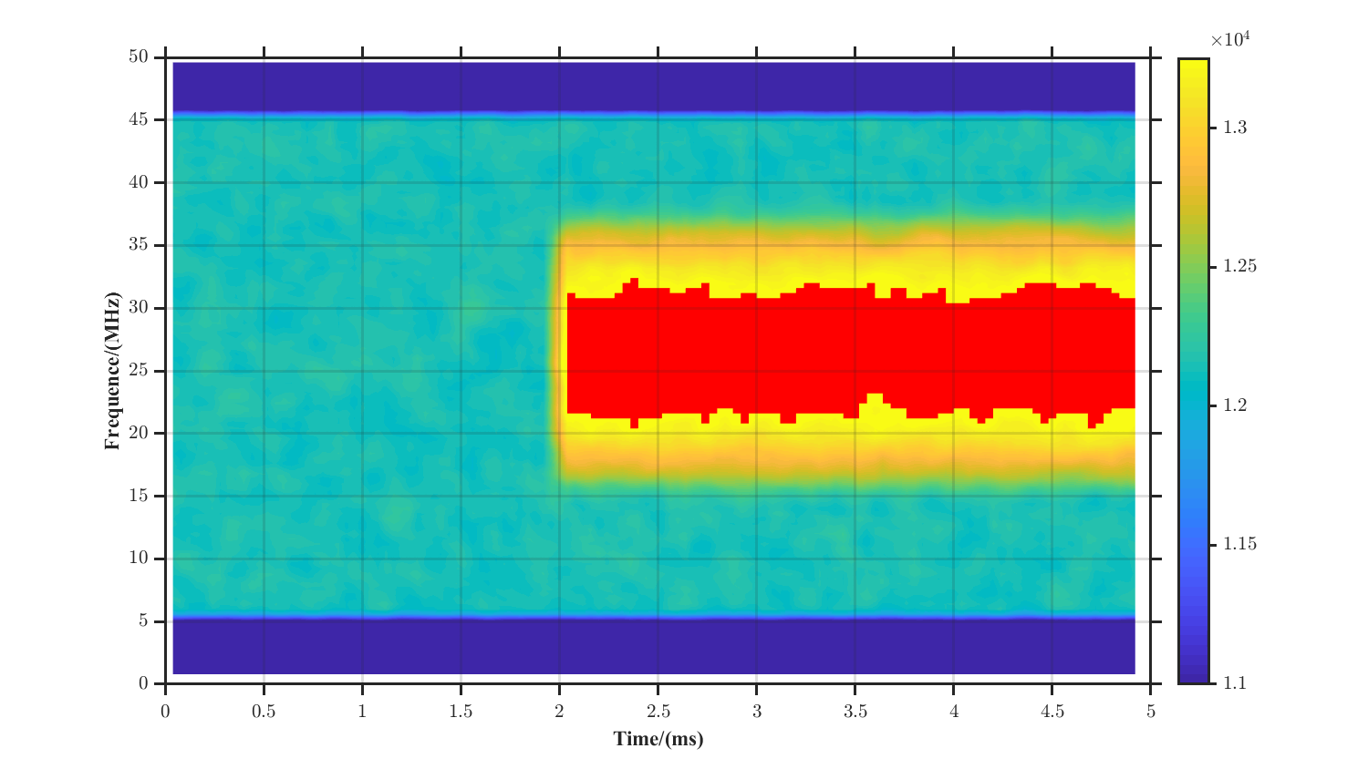

图表 1 距离2km条件下2400MHz接收功率仿真结果

* + - 1. 测向精度

分析天线方向图及信噪比情况计算指标

* + - 1. 数据刷新率

针对重点频段的探测需求，结合接收链路瞬时带宽40MHz的设计指标，产品设计上以12个驻留频段完成探测频段的覆盖，具体覆盖方案如下图所示。在每个驻留频段上，产品采集120ms的数据用于目标检测，因此采集总时长为1440ms，结合频点切换时间开销，可满足全频段扫描时间小于1.5s的指标要求。



图表 2 侦测频段覆盖方案图

定向阶段，产品采集60ms的数据用于目标存在确认及双通道幅度测量，计算采用乒乓设计，刷新率约为60ms，可满足定向刷新时间小于0.1s的指标要求。

* + - 1. 虚警率

根据经验公式，单点检测条件，信噪比13dB时对应的检测概率为0.999、虚警概率10-3。基于此基本信息开展本产品的虚警情况分析。

本产品方案设计中，对于目标脉冲信号的检测为时频图时域维度开展脉冲检测。图中时间分辨率为0.04ms，对于数据库内最短脉冲0.9ms的信号，结合其容限0.2ms，其最短有效采样点为17点。

因此可知，生成有效脉冲的虚警率为(10-3)17，全天24小时对应的采样次数为2.16*109，因此，全天的虚警概率为2.16*10-42，远低于指标中平均虚警率低于1次/天的要求。

该条件下，目标的检测概率为0.99917 = 0.9831，单次测量周期内，以1ms周期重复脉冲为例，则总脉冲个数为120个，则正常可检出的脉冲个数为118个，因此，**后续算法设计上，对脉冲丢失应有容忍性设计**。考虑到实际环境中对脉冲流稳定性破坏占更重的比例，因此，13dB的检测信噪比既可保证虚警率指标，又对目标检测产生的影响较小。

1. 工作原理
   1. 开机/关机

为防止用户误触操作，用户需要连续两次按动开关按键操作。

第一次短按开关键，触碰时间t0，0.001s < t0 < 1s；

第二次长按开关键，触碰时间t1，3s < t1 < 6s；

第一次短按开关键后，与第二次长按开关前，中间间隔时间td，0.1s < td < 1s；

在t0，t1，td同时满足上面规定时间时，设备认定一次有效指令，执行开机/关机操作；

*t0 t1 td定义时间，可能根据测试样机实际使用感受调整。*

* 1. 频谱侦测定向

在使用频谱侦测功能时，全向天线检测到无人机后，用户需要进入定向模式，使用定向天线确认无人机的方位信息。进入定向模式后，蜂鸣器进入短鸣状态，1s周期，占空比1/10，每1s发声一次，每次持续0.1s。

进入定向模式有2中方式：

方式1）：短按开关键

短按一次开关键，触碰时间t0，0.001s < t0 < 1s，不在此时间范围，系统不做任何响应。系统响应后，有指示灯闪烁提醒用户进入定向模式；

用户再短按一次开关键，设备退出定向模式；

方式2）：C2指令

通过C2软件，发送定向进入定向模式指令；

定向功能完成后，C2再次发送退出定向模式指令；

* 1. 图传、WIFI开启与关闭

在非无线电静默模式下，嵌入式软件通过用户连接状态，判断是否需要开启图传，以节约功耗。

设备开机，图传和WIFI全部开启。在用户已经通过1）图传2）WIFI 3）USB 三种连接方式中任意一种与C2建立连接后，关闭其他模块。

连接状态中断后，再次开启图传和WIFI。



1. 用户使用场景带入
   1. A版本（协议解析）
      1. 组装

安装3只2.4/5.2/5.8棒状全向天线；

安装电池；

* + 1. 开机

用户使用短按+长按开关键的组合方式开机；

开机后设备LED电源灯亮起；

* + 1. 连接C2

下面三种连接C2的方式，用户人选其一，连接后，连接状态LED灯亮起；

1. USB-C连接：用户使用标配的USB-C数据线，连接Tracer和C2平板；
2. 图传连接：C2选择使用图传连接Tracer；
3. WIFI连接：C2选择使用WIFI连接Tracer；

当其中连接方式连接成功后，Tracer关闭其他无线功能模块。

* + 1. 切换与C2的连接方式

假设Tracer已经通过WIFI连接了C2，此时图传模块是关闭的，不能直接使用C2的图传与Tracer连接。要把连接方式切换图传，需要先断开WIFI连接，Tracer会打开图传模块，C2才可以连接图传。

* + 1. Tracer检测报警

Tracer工作状态时，检测到无人机入侵，Tracer有蜂鸣器报警，有震动马达报警，有LED闪烁报警。用户查看C2显示界面，可以查看入侵飞机的SN码、飞机型号、飞机GNSS信息、飞机速度信息，飞手GNSS信息。

* 1. B版本（频谱侦测）
     1. 卡机

与A版本卡机使用方法一致。

* + 1. 组装

#1天线口接入2.4G/5.2G/5.8G棒状全向天线；

#2天线口接入800M/900M棒状全向天线；

#3天线口接入定向天线，支持2.4G/5.2G/5.8G频点；

* + 1. 连接C2

与A版本方法一致；

* + 1. 切换与C2的连接方式

与A版本方法一致；

* + 1. Tracer检测报警

Tracer工作状态时，检测到无人机入侵，Tracer有蜂鸣器报警，有震动马达报警，有LED闪烁报警。

* + 1. 进入定向侦测模式

如果检测信号频率在2.4G/5.2G/5.8G，用户可以进入定向侦测模式。如果检测信号频率800M/900M，无定向侦测模式。

在C2上显示侦测到的无人机的列表，用户点击列表中的某一飞机，Tracer进入定向模式（如果是800M/900M不能进如定向模式）。

如果只侦测到一架无人机，用户可以通过短按电源键，直接进入定向模式。

在定向模式状态时，蜂鸣器和LED进入有规律的闪烁和蜂鸣状态，提醒用户设备处在定向模式中。

进入定向模式后，用户手持定向天线，在水平面转动2π角度，C2可以显示飞机方向信息。在用户转动过程中，Tracer判定定向天线指向为无人机来向时，蜂鸣器急促明教，LED高频闪烁，以增强用户声光交互体验。

用户可以在C2或者再一次短按电源键，退出定向模式。用户不主动退出定向模式，Tracer始终保持工作在定向模式，持续修正监测无人机的位置信息。

* 1. 版本共用功能
     1. 调整声光报警

调整4挡开关，可以调整震动马达开关，调整蜂鸣器音量大小。Tracer只支持4挡调节，不支持无极调节。

* + 1. 4挡模式定义见产品需求规格说明。
    2. 开启静默模式

在某些特殊使用场景，用户希望Tracer作为一个纯接收状态，不对外发送任何无线电信号，可以开启静默拨码开关，Tracer会关闭WIFI，关闭图传。用户需要保持USB-C接入C2系统。

* + 1. 充电

Tracer接入标配适配器，12V电源，可以为电池充电。Tracer使用适配器供电时，可以同时开机使用Tracer全部功能。

用户也可以取下电池，配合标配的充电仓，为电池单独充电。

1. 硬件系统设计
   1. 硬件工作原理

Tracer硬件主要分为如下两种工作模式：

1. ID侦测模式：侦测并解析无人机发出的DroneID或RemoteID信号，将解析出的信息发送给外部主机设备；
2. 频谱侦测模式：侦测无人机发出的图传信息或者飞手发出的飞控信号，定位无人机或者飞手的位置，并发送给主机设备。
   * 1. ID侦测模式

ID侦测模式的工作原理框图如图1所示，软件配置Tracer设备工作在ID侦测模式，外置天线1和3需要换为侦测DroneID的2.4&5.8GHz全向天线，外置天线2需要更换为侦测RemoteID的2.4&5.2&5.8GHz全向天线。

设备工作流程如下：

1. 外置天线1和天线3接收DroneID射频信息，外置天线2接收RemoteID射频信息；
2. RF板的AD9361处理DroneID射频信号，BB板的RN440处理RemoteID射频信息；
3. BB板的FPGA芯片解析到步骤2得到的基带信号，得到无人机和飞手的相关信息；
4. 图传板或RG450将无人机和飞手的相关信息通过内置天线发送给外部主机设备。



图 1

* + 1. 频谱侦测模式

频谱侦测模式的工作原理框图如图2所示，软件配置Tracer设备工作在ID侦测模式，外置天线1需要更换为2.4&5.2&5.8GHz全向天线，外置天线2需要更换为800&900MHz全向天线，外置天线3需要更换为2.4&5.2&5.8GHz手持定向天线。

设备工作流程如下：

1. 外置全向天线1和天线2接收无人机发出的图传射频信号；外置手持定向天线3接收特定方向的图传射频信号；
2. RF板的AD9361分时处理三根外置天线收到的图传射频信号；
3. BB板的FPGA芯片解析到步骤2得到的基带信号，得到无人机所在方向的信息；
4. 图传板或RG450将无人机所在方向的信息通过内置天线发送给外部主机设备。



图 2

* 1. 射频模块组成

RF板的各模块和对外连接方式如下图所示。RF板整体要求如下：

待补充



图 3

* 1. 信号主板模块组成

信号主板的各模块、通信协议和对外连接方式如下图所示。信号主板整体要求如下：

1. 整机功耗低于18W（不含图传板和射频板）；
2. 能满足产品定义的所有功能需求；
3. 在产品使用温度范围内，无过热风险；



图 4

* + 1. 交互接口

1. LED指示灯：
   1. 4个指示灯，其中3个通过导光柱对外，以灯带显示；
   2. 灯带LED1（异常显示灯+电源显示灯，双色）：开机后常亮蓝色；异常状态时，蓝色关闭，红色打开；
   3. 灯带LED2（电源指示灯）：开机后常亮蓝色，检测到无人机时蓝灯闪烁；
   4. 灯带LED3（连接指示灯）：开机时亮蓝色，开机后如果连接USB、WiFi或图传设备成功，常亮蓝灯，否则不亮灯；
   5. typec旁LED4（充电指示灯）：外接到正常电源时，常亮蓝色。
2. 按键：
   1. 开关按键：
      1. 检测到短按时间一秒以内，然后间隔1秒以内，长按2秒后，设备开机或者关机；
      2. 设备启动后，短按控制频谱定向侦测模式的开启或关闭。
   2. 无线电静默拨码开关（2档）：
      1. 第1档：可对外进行图传、WiFi或蓝牙通信；
      2. 第2档：会关闭图传、WiFi和蓝牙通信。
   3. 模式开关（4档）：
      1. 李昱良补充
   4. Reset按键（隐藏在type-c防水塞下）：长按恢复出厂设置
3. USB接口：
   1. Type-C 16pin接口，支持正反插；
   2. USB 2.0通信；
   3. 可外接供电；
   4. 适配道通无人机定制type-c接口，并可通过道通无人机供电。
4. 控制接口：
   1. 车载多扇区天线控制；
   2. 旋转干涉仪（搭载无人机使用）控制。
      1. 功能模块
5. RG450通信模块：
   1. 连接内置2.4G天线，与外部设备通过蓝牙和WiFi通信。
6. RN440射频模块：
   1. 连接天线2，接收无人机发出的RemoteID射频信号
7. 可拆卸电池：
   1. 单个电池续航时间≥4h；
   2. 单个电池充电时间≤2h；
   3. 电池底部有4个指示灯和1个按键，按下按键后会通过指示灯显示剩余电量信息；
   4. 电池可以放在设备内部充电，也可以在外部充电座上充电。
      1. 功能器件
8. 电子罗盘和陀螺仪：提供高精度的指向信息；
9. 震动马达：根据不同场景和模式，软件配置不同频率的震动；
10. 散热风扇：
    1. IP55防护等级；
    2. 多档位风速调节；
    3. 功率≤1W。
11. 蜂鸣器：根据不同场景和模式，软件配置不同频率的蜂鸣声
12. 板载测温芯片：测量FPGA芯片附近温度
13. 外置测温芯片：外接NTC电阻，测量散热铝板温度
    * 1. 功能系统
14. 射频板（见1.2章）
15. DBG板（仅供软件调试使用）：
    1. 1个网口（SGMII通信）
    2. 1个JTAG调试接口和2个UART调试接口（FPGA和MCU）
    3. 4个拨码开关、8个按键和8个LED指示灯
16. 图传板：
    1. 可与公司其它项目设备进行组网
    2. 热设计

待董工补充

* 1. 可靠性

1. 工作环境温度：-20℃ to 55℃；
2. 存储温度：-20℃ to 60℃（60℃存储时间受限于电芯规格）；
3. 湿度：＜95% 不凝露（+25°C时）；
4. 具备抗ESD能力：手持设备常规等级；
5. 具备三防能力；
   1. 防护等级：IP65；
   2. 具备放防跌落能力：1.5米高度，6面；
   3. 盐雾：常规要求；
   4. 震动：抗运输震动；
   5. 认证需求
6. 产品满足各销售区域认证需求；
7. 电池满足各销售区域认证需求和运输需求；
8. 软件设计方案

Tracer使用基于Xilinx MPSOC（Multi-Processor System on Chip） 系列的FPGA嵌入式系统架构，配合AD9361射频系统，实现Drone ID协议解析和频谱侦测定向功能。Remote ID是基于标准WIFI协议的广播信号，Tracer使用第三方的WIFI模组完成Remote ID协议广播信号接收，FPGA与WIFI模组通信，获取相关信息。

本系统暂不考虑协议解析与频谱侦测同时工作，两功能在一个设备中功能互斥。



Tracer有三个天线接口，分别为 [#1天线口]、 [#2天线口] 、[#3天线口]，[#1天线口]与[#3天线口]直接接入AD9361的RX1A和RX2A。为硬件具备更好的兼容性，[#2天线口]通过switch可以在AD9361和GOC-WIFI模块二者中切换，switch受FPGA信号控制。

* 1. Drone ID协议解析
     1. Drone ID 协议概述

Drone ID 信号结构如图，一个无线帧中有9个Symbol，其中symbol 4和symbol 6是ZC序列，可以用来完成帧同步使用。在30.72MHz采样率下，每个Symbol有2048个采样点（不包含循环前缀）。

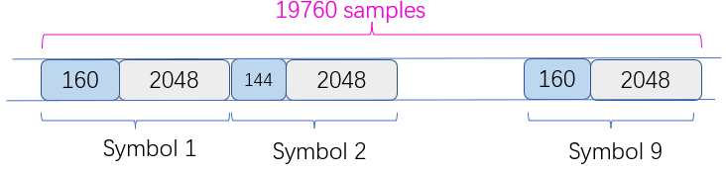

Tracer Drone ID架构图中，模拟部分为AD9361接收射频信号电路部分，数字部分包括FPGA-PS与FPGA-PL两块内容。

PL对基带信号做与本地ZC序列相关运算，搜索ZC序列，确认Drone ID burst信号帧信息位置，通过DMA传输Drone ID帧数据给PS进一步处理解调处理。



* + 1. Drone ID数字前端处理

Drone ID协议解析功能数据链路如图蓝色部分，FPGA-PS配置RF-AD9361，采样率51.2MHz采样率，与频谱侦测使用的采样率相同，FPGA-PL解析AD9361的双通路LVDS数据信号。

FPGA-PL解析AD9361的双通路数据后，对每通道数据各自做滤波再降采样处理。FPGA对51.2MHz数据做3倍插值，提升采样率至153.6MHz，进入数字滤波器。滤波器输出153.6MHz的信号再做5倍抽取，数据速率降低至30.72MHz。



配置数字滤波器为采样率153.6，Fpass15，Fstop15.36。为降低FPGA资源消耗，滤波器工作时钟选取460.8MHz。

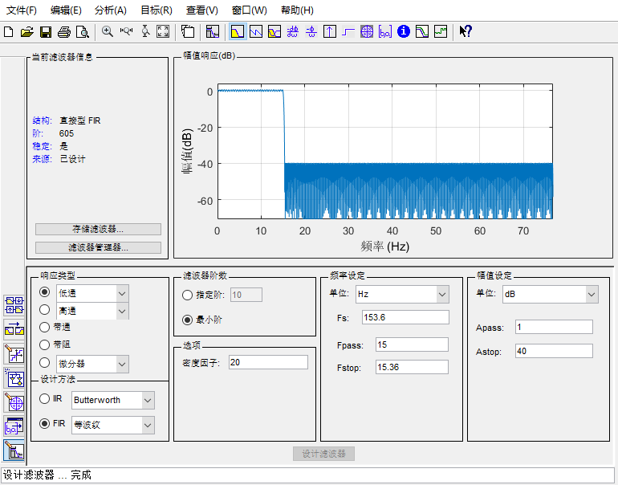

* + 1. Drone ID相关运算处理

降采样后，信号采样率为30.72MHz，为降低FPGA资源消耗，FPGA工作时钟选取491.52MHz。

如图所示，Drone ID信号分布在8个频点，每个频点带宽10MHz，2.4G 4个频点信号覆盖带宽55MHz，2个频点信号信号覆盖带宽25MHz；5.5G 4个频点信号覆盖带宽70MHz，2个频点信号覆盖带宽30MHz。

本接收机使用AD9361方案，接收带宽最高54MHz，接收机可以同时接收2个频点信号，接收机内部做二次变频，分别搬移两个频点信号至0频位置，做相关运算处理。



为降低信号带外信号干扰，二次变频后接收机做10MHz通带滤波处理，再做ZC序列相关运算处理。

考虑到FPGA要做2048点的相关运算，为降低FPGA资源消耗，这里时间简化的数据相关运算方法，对于接收数据和ZC序列，只选取数据的符号，用1bit数据表示±1的形式，忽略输入为0的状态。

相关运算乘法：相关运算的乘法使用异或异或运算代替，消除对DSP的消耗；

相关运算加法：对异或运算2048点输出1个数量统计，即统计乘法后有多少个-1（假设为N），则相关运算结果为2048-2*N。统计输出1的数量考虑FPGA使用491.52MHz主时钟，分多级时序逻辑做但比特加法，单级组合逻辑级数控制在5以内。

单相关运算模块对直接使用DSP相关运算和使用符号积分的优化方案消耗资源对比情况如表。

|  |  |  |
| --- | --- | --- |
| **相关运算模块资源** | **CLB** | **DSP（7EV有1728, 5EV有1248）** |
| 优化前 | 2810 | 519 |
| 优化后 | **1395** | **7** |

Tracer同时接收两个频点信号，系统包含至少两路相关器，在表格基础上消耗向要再增加一倍，DSP消耗量为**1038**个，已经接近5EV芯片的全部**1248**个DSP资源。

* + 1. Drone ID PL上报信息处理

Drone ID整帧信号有9个Symbol，ZC序列位于Symbol4的位置，在相关运算确认Symbol4的位置后，Symbol1 Symbol2 Symbol3信号已经过去，FPGA会对过去信号有部分缓存，FPGA会使用DMA把前面缓存的Symbol1 Symbol2 Symbol3 传输给PS处理。

FPGA-PL使用Ultra Ram循环往复缓存降采样之后的中频数据，在相关运算搜索到ZC序列相关峰后，通过相关峰的位置信息，可以推算确认burst信号在Ultra Ram中的地址信息，FPGA-PL把burst信号完整的通过AXI_HP，写数据到DDR指定地址空间，并发送中断给PS。

由于FPGA是同时接受两个频点信号处理，使用两条相关运算支路并行计算，每条计算支路使用的频率偏移量不同。在解调2.4G信号时，两个频点信号偏移±7.5MHz位置，解调5.8G信号时，两个频点信号偏移±10MHz位置。AD9361在各个频点跳频受PS控制，所以PS会通过AXI配置PL侧寄存器，标志当前信号来自于哪个频点，PL侧会根据PS侧配置的寄存器确认数字混频器的频率。

* + 1. Drone ID PS Burst处理

考虑PS的处理能力，为防止PS还没有处理完前一帧数据，就有新的burst数据覆盖旧数据，PS接收到PL侧的中断后，立即相应中断，搬移数据到其他地址空间。

PS侧对接收到的Burst数据进行数据解析、频率补偿、低通滤波、OFDM+QPSK解调、解扰、Turbo解码等一系列算法子模块处理后，最终完成单个DroneID信号的解析工作。



* + 1. Drone ID PS 上报信息处理

Tracer与外部设备按照100ms周期的心跳包作为交互协议，而Drone ID针对一台无人机的解析要到3s左右。FPGA-PS会维护搜索到的无人机列表。FPGA会把最近搜到的无人机信息添加到列表中，并持续更新信息；在一定时间内，如果持续没有解析到列表中的某台无人机信息，则认定该无人机已经逃离了Tracer的搜索范围，将该无人机从列表中剔除。



* 1. 频谱侦测方案

频谱侦测的整个计算过程涉及PL部分FPGA运算及PS部分的处理器运算，PL部分主要完成对线性时域信号至二维时频图信号的计算转换，PS部分则基于时频图信息结合无人机目标特征库，完成目标检测及参数测量。

* + 1. PL部分

PL部分计算的所需输入信息为I路、Q路两路的数据采样结果，相关参数如下表所示。

表格 1 PL计算输入参数

|  |  |
| --- | --- |
| 属性 | 参数 |
| 信号路数 | 2路（I路、Q路） |
| 采样率 | 51.2Msps |
| 数据位宽 | 12bit（符号位1bit，数据位11bit） |
| 采样时间 | 120ms |
| 采样点数 | 512*3000 |

计算过程如下图所示，主要包括加窗滤波、FFT变换、求模值、数据压缩、取对数输出、卷积平滑。



图表 4 PL计算过程流程图

典型的输入输出数据仿真计算结果如下图所示，数据采样时长为5ms，采样点数为256000。值得注意的是，对于任一频点的固定增益MGC控制，应使其时频图噪底维持在12000左右，**保证信号有足够的动态范围，避免链路饱和带来的各类非线性响应**。

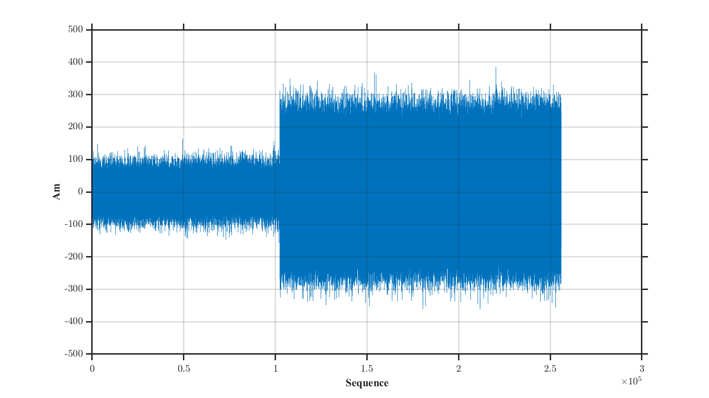

图表 5 时域I路采样数据

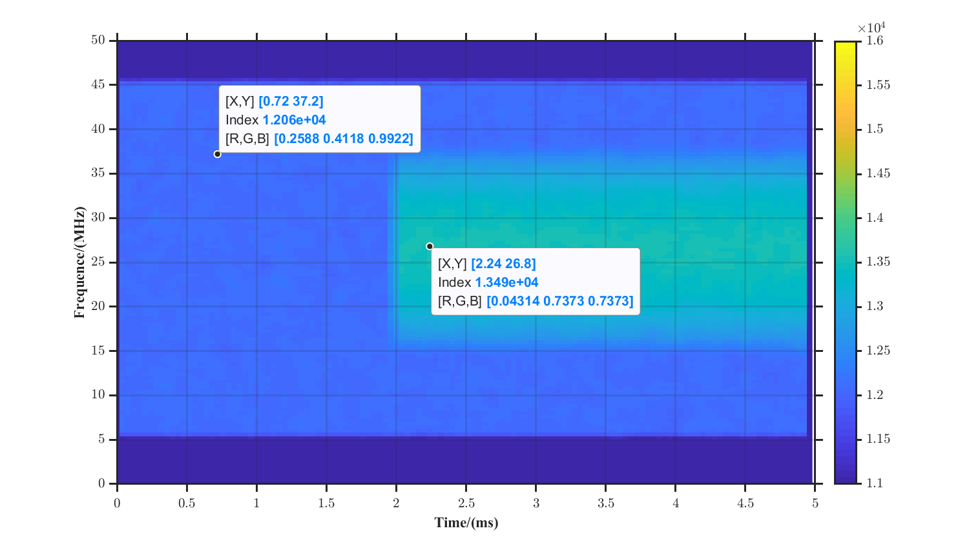

图表 6 时频图数据输出结果

* + 1. PS部分

PS部分计算的所需输入信息为PL计算完的全向天线对应的时频图结果，以及链路配置信息，相关参数如下表所示。

表格 2 PS计算输入参数

|  |  |
| --- | --- |
| 属性 | 参数 |
| 时频图数据大小 | 128*3000 uint16 |
| 中心频率 | 12个有效频点 |
| 时间分辨率 | 0.04ms |
| 频率分辨率 | 0.5MHz |
| 无人机数据库信息 | 20个 |
| 经验噪底信息 | 12个 |

计算过程如下图所示，主要包括平面噪底计算、脉冲频率段计算、频率段脉冲信息提取、无人机数据库信息匹配等过程。



图表 7 PS计算部分处理流程框图

以某一实采的数据进行示例分析，典型的2420MHz频段目标机的时频图采集结果如下所示。

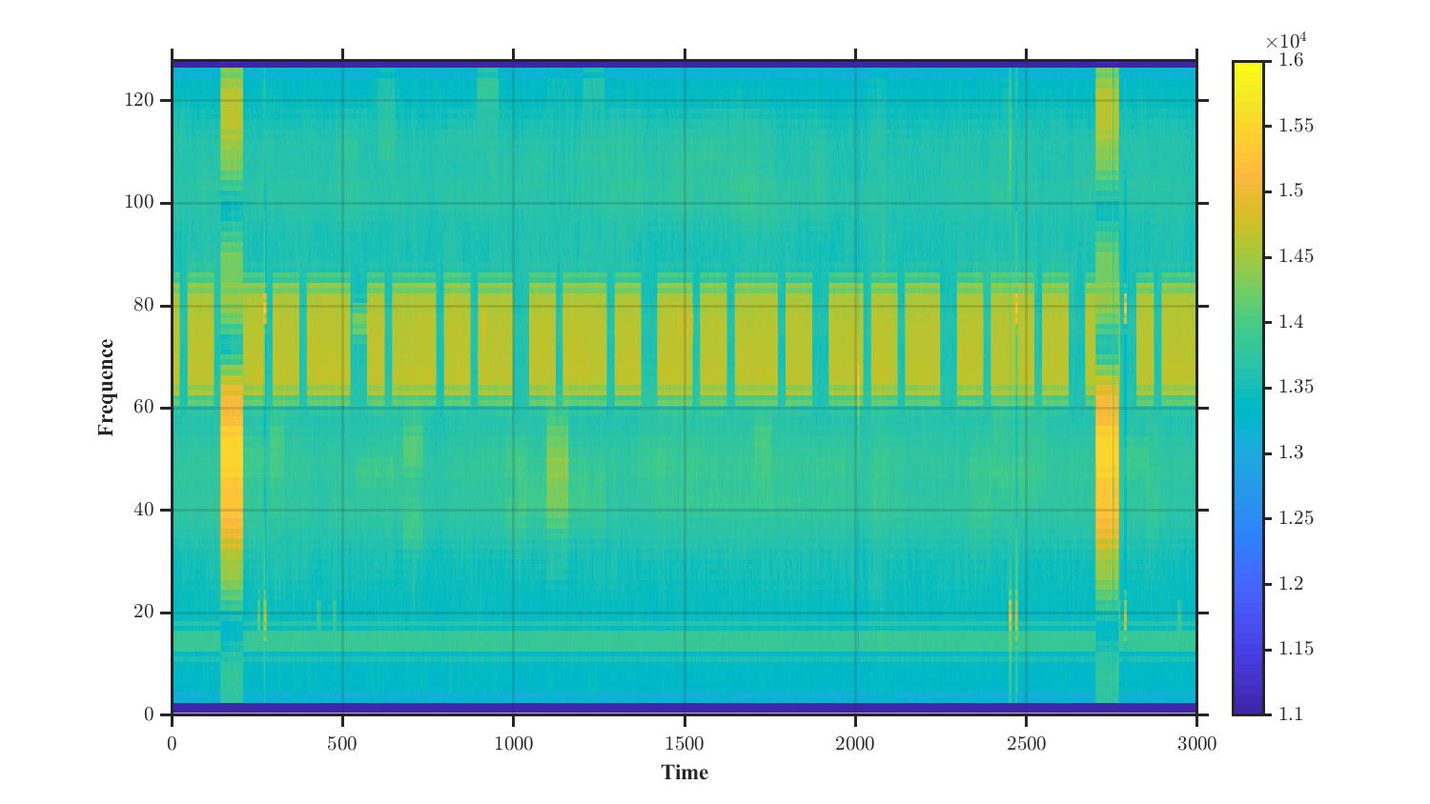

图表 8 中心频率2420MHz采集时频图

* + - 1. 计算平面噪底

对输入的128*3000数据在时间维度上累加求均值，得到128*1的频率维功率均值统结果，对该结果进行浮动门限计算。

浮动门限计算用于计算该列数据下分离信号与噪声的门限值，计算输入包括列数据128*1、迭代次数、迭代终止门限。计算方法为：初始门限为全局数据的平均值，此后以该值作为计算输入门限，利用该门限分离信号采样与噪声采样，分别计算两者的均值，信号均值*0.75+噪声均值*0.25即为计算输出门限，若计算输出门限与计算输入门限的差值绝对值小于迭代终止门限，则计算结束，否则使用计算输出门限赋值为下次迭代计算的计算输入门限，直至迭代次数溢出。

完成浮动门限计算后，与固定门限值进行比较，取两者的高值作为最终二维平面噪底门限使用。

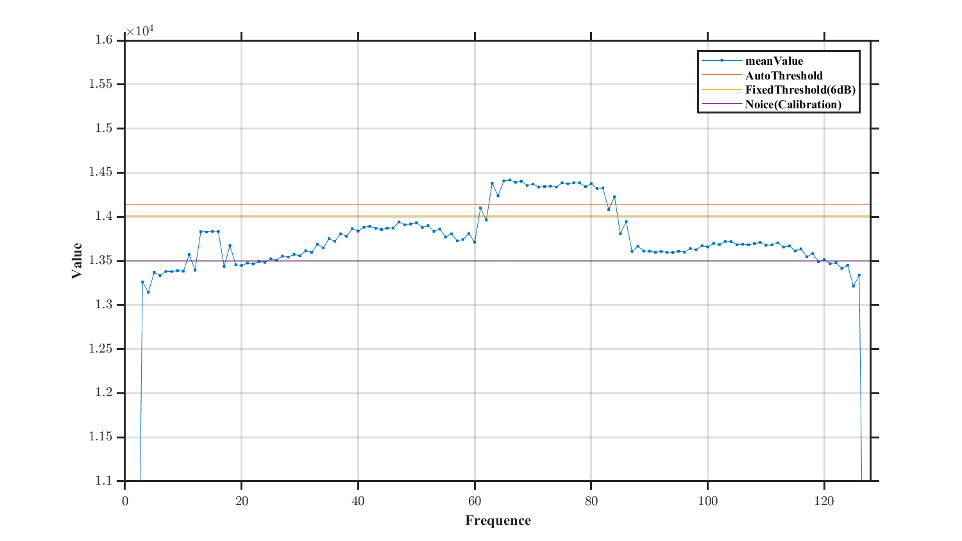

图表 9 频率维功率均值及门限计算情况

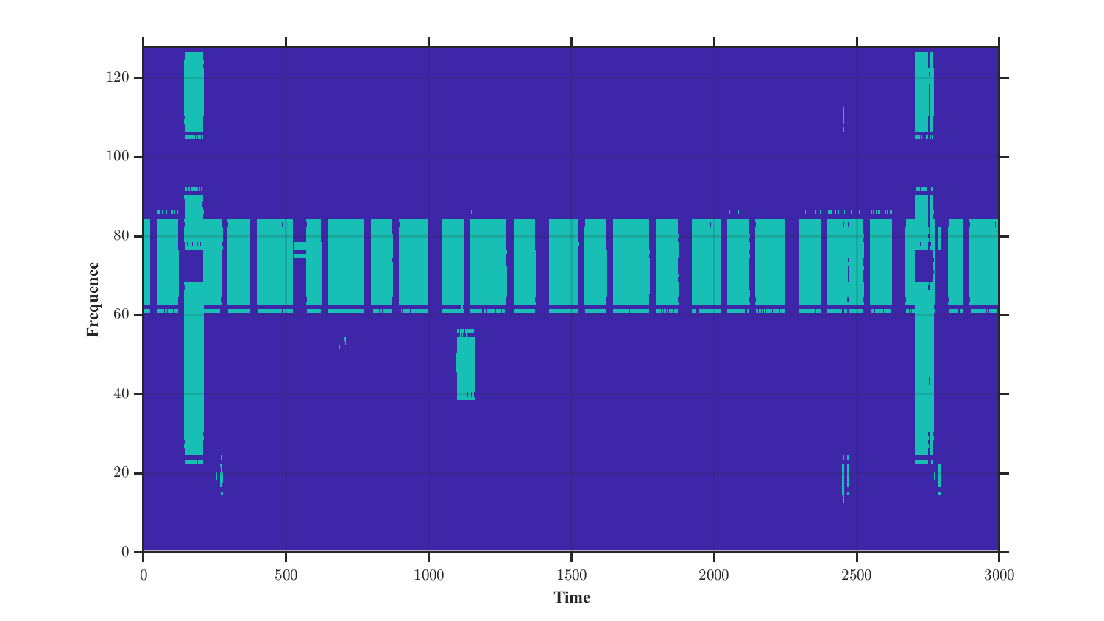

图表 10 二维平面过门限的数据分布情况

* + - 1. 计算脉冲频率段

二维平面噪底门限计算完毕后，对128*3000的时频数据进行门限比较状态分离，统计每一个频率行3000个数据点上过门限点数的统计结果，若该频率行的统计结果不满600点（3000*0.2），则将该频率行的值赋值为600。该操作的目的为降低完全没过门限的频率行结果对点数门限计算的影响。此外，对单边的5个频率点对应点数赋值为600，表征左右2MHz频率强制不检测。

统计完毕后，得到128*1的过门限点数数列，再次进行浮动门限计算，过门限的连续频率段，即为有效频率段。考虑到图传信号均为宽带信号，因此对频率连续不足10个点的结果予以剔除，以下图为例，[61,61]频率段被剔除，最终保留的有效频率段为[63,84]一个。

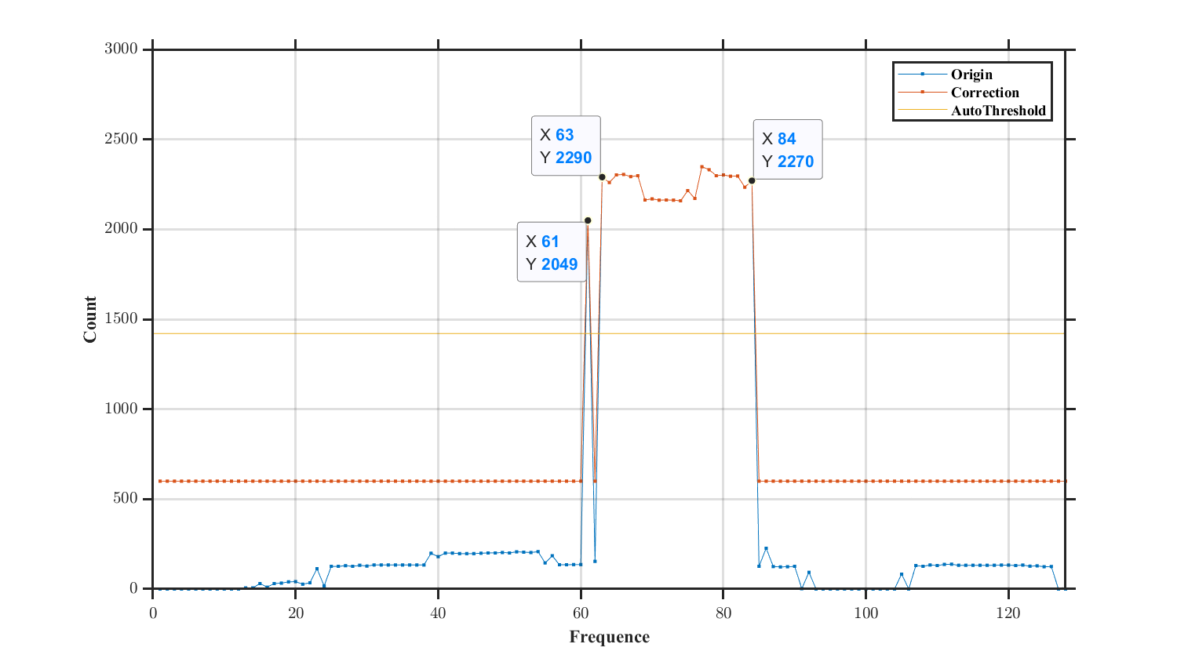

图表 11 频率统计及自动门限检测有效频率段结果

* + - 1. 计算脉冲检测噪底

获取到有效频率段信息后，根据频率段的索引区间及原始时频图数据，在频率维度进行加和求均值，以频率段[63,84]为例，将对应的22*3000的数据频率方向累加求和得1*3000的幅度数据，对该数据进行浮动门限计算。

浮动门限计算用于计算该列数据下分离信号与噪声的门限值，计算输入包括列数据1*3000、迭代次数、迭代终止门限。计算方法为：初始门限为全局数据的平均值，此后以该值作为计算输入门限，利用该门限分离信号采样与噪声采样，分别计算两者的均值，信号均值*0.75+噪声均值*0.25即为计算输出门限，若计算输出门限与计算输入门限的差值绝对值小于迭代终止门限，则计算结束，否则使用计算输出门限赋值为下次迭代计算的计算输入门限，直至迭代次数溢出。

完成浮动门限计算后，与固定门限值进行比较，取两者的高值作为最终脉冲检测噪底门限使用。

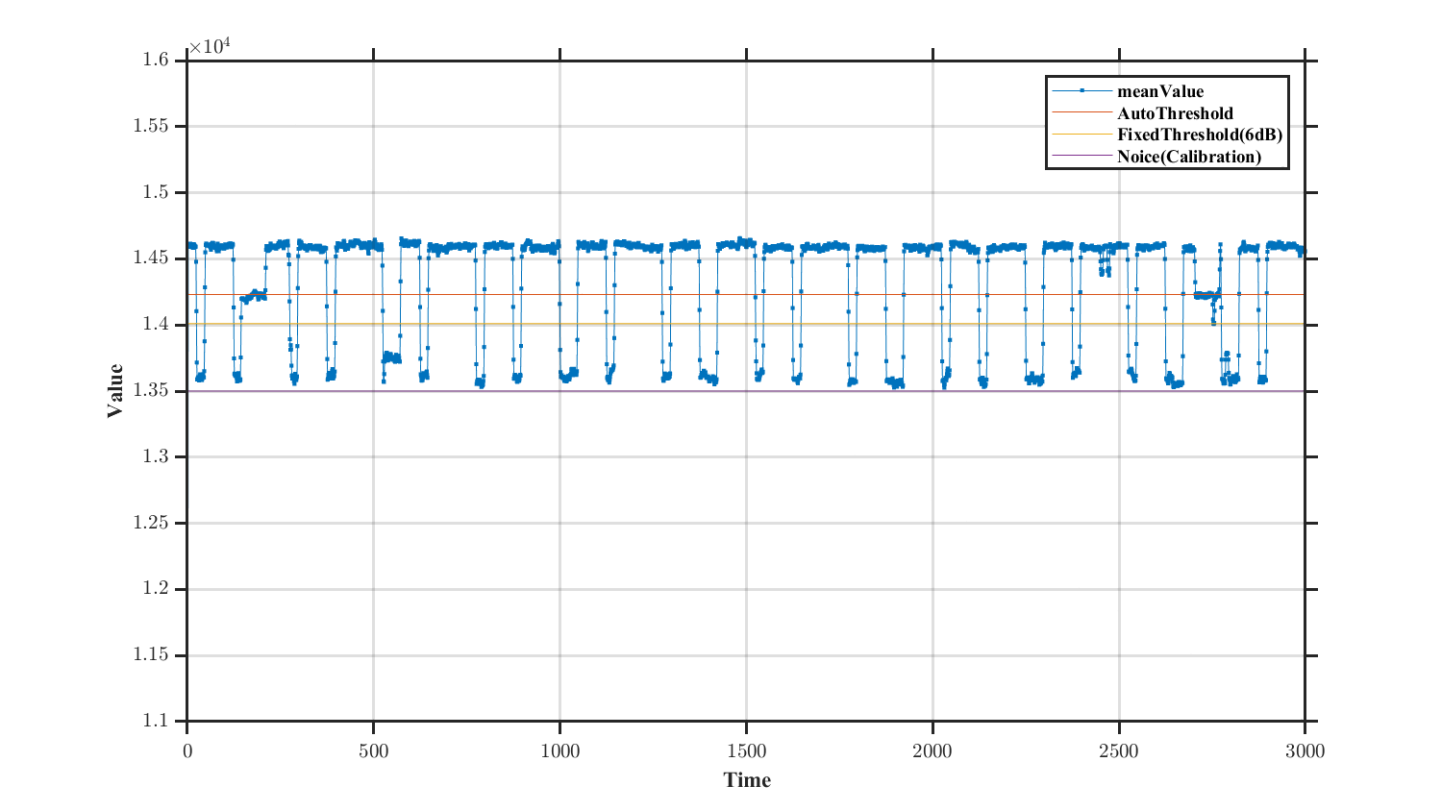

图表 12 脉冲检测噪底计算情况

* + - 1. 获取脉冲描述序列

根据合并幅度数据过脉冲检测噪底门限的情况、对应频率段信息、结合频率分辨率及时间分辨率信息，可获得检测的脉冲流信号的时域、频域信息，包括脉冲宽度、到达时间、结束时间、信号带宽、脉冲平均幅度等信息。

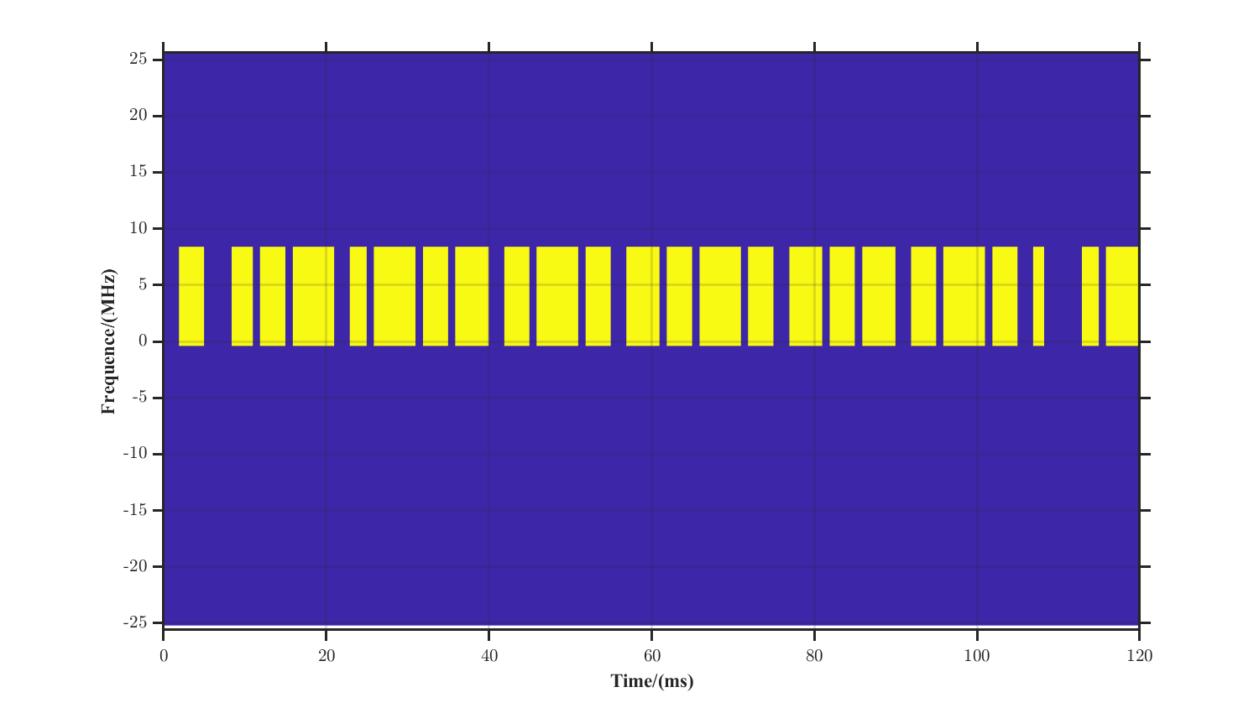

图表 13 检测的脉冲流信息

* + - 1. 匹配目标特征库

根据当前检测脉冲流信息，逐一与目标特征库的信息进行匹配计算，主要流程如下：

a) 首先以频率信息快速度分选当前目标是否与检测脉冲流信息匹配，针对是否为固定频率采取不同措施，核心看当前列频率是否与目标的有效频率范围存在交集，若存在交集则认为匹配，并进行后续计算。

b) 当前目标频率满足条件后，进行脉宽的比较，分选出来的脉冲与特征库内存的几种脉宽均作比较，一是确认每一个脉冲是否属于该目标，若属于，归属于哪一种脉冲，最终计算结果包含有效脉冲个数及对应编号，每一种脉冲统计到的个数。此后进行脉冲个数的满足情况判决，若不满足则该目标的分类直接结束，若满足则进行后续计算。

c) 如果目标库存在脉冲周期特征，则进行脉冲周期特征计算，计算输入包括库内约束的脉冲周期、周期个数、周期容限、以及分选出的有效脉冲编号队列、有效脉冲个数及所有脉冲的结束时间队列，值得注意的是，周期的计算以脉冲结束时间为准。

周期计算方法为：按时间顺序依次取当前有效脉冲作为基准脉冲，根据周期个数n，生成n个脉冲波门流（最大50个脉冲波门位置），每个波门流与基准脉冲后续的有效脉冲进行比较计算，若后续有效脉冲与波门的误差小于周期容差，则认为该有效脉冲属于该脉冲波门流，最终看n个脉冲波门流中，哪一种可匹配的有效脉冲数最多，即为当前基准脉冲对应匹配脉冲数，直至完成所有脉冲作为基准脉冲的匹配脉冲计算（若脉冲数大于50，则仅计算前50个）。

d) 若周期匹配个数满足目标特征库的要求，则认为该脉冲流与该目标特征库匹配。只要有一个匹配上了，检测就结束了。也就是说，脉冲流不可能同时与两个目标匹配。

e) 检测后，完成当前目标的频率、时域、幅度域信息的相关计算，并将目标检测信息添加至目标检测信息队列中，待完成剩余频率段检测后统一输出。其中，影响后续定位计算的核心参数为：

* 目标匹配编号；
* 脉冲频率范围。
  + - 1. 测向定位方案

测向定位的整个计算过程涉及PL部分FPGA运算及PS部分的处理器运算，其中PL部分主要完成定向天线与全向天线的线性时域信号至二维时频图信号的计算转换，其处理过程与频谱侦测一致，PS部分则基于全向/定向时频图信息，结合侦测阶段已经锁定的目标编号及目标频率范围，直接进行脉冲分选及幅度测量。



图表 14 测向定位流程图

计算过程如下：

a) 对全向天线时频图信息进行脉冲分选计算，计算过程同4.2.3　、4.2.4　、4.2.5　。获取匹配的脉冲流对应的时频图计算范围模板。如下图所示，其中黄色区域为有效的幅度信息计算范围。

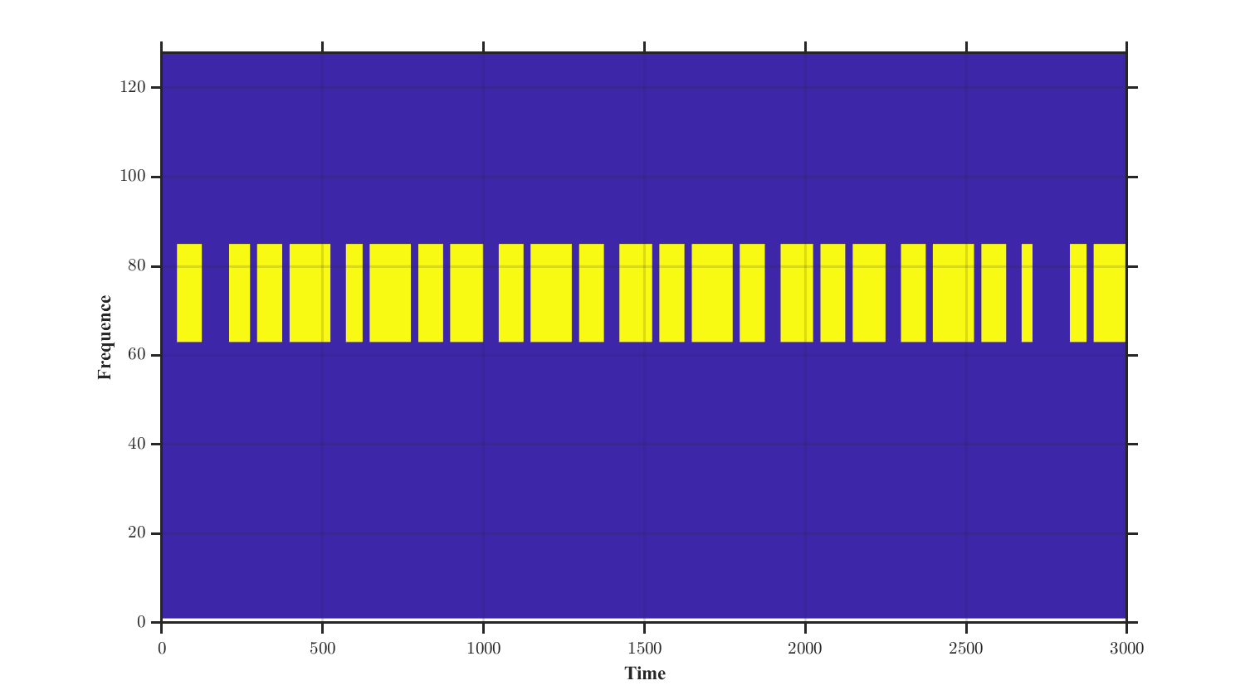

图表 15 信号幅度计算范围模板图

b) 根据时频图计算范围模板信息，提取全向天线、定向天线对应位置的幅度测量信息，计算平均值，即为全向天线与定向天线的幅度测量值。

值得注意的是，幅度测量值的计算要求全向天线与定向天线参与计算的频率与时机必须完全一致，因此需采用同一计算模板，考虑到定向天线对目标的检测无法稳定保持，因此模板的计算来源由全向天线提供。

c) 根据全向天线与定向天线的幅度差异，计算目标定向匹配度。用于定向流程中，始终输出定向天线与全向天线功率差值计算结果，若定向天线的功率高于全向天线7dB以上，则提示目标匹配。

补充当前全向天线与定向天线方向图仿真结果。

* 1. Remote ID协议解析
     1. RemoteId信道扫描方案一：

**本方案根据具体应用场景，采用信道轮询扫描模式接收RemoteId信号，且信道周期可以设置。**

**根据具体应用场景我们将RemoteId所有可能使用到的23个信道分为活跃信道和空闲信道两部分，活跃信道数量可以根据具体情况进行设置，假设活跃信道数量设置为M(M大于0且小于等于23)空闲信道数量则为23-M。**

**设备启动后立即对23个信道依次轮询扫描，扫描10次后，检测到RemoteId信号的信道数量为N。**

（1）如果N小于M，将这N个信道全部添加到活跃信道则活跃信道数量没有达到上限，剩余的23-N个信道全部添加到空闲信道，接下来设备按照活跃信道依次扫描3次空闲信道依次扫描1次的频率进行扫描。

（2）如果N大于等于M，将最先检测到RemoteId信号的M个信道添加到活跃信道，剩余的23-M个信道全部添加到空闲信道，此时设备活跃信道数量达到上限，接下来设备只对活跃信道所占用的M个信道进行周期轮询扫描，不再扫描空闲信道。

（3）当检测目标减少，活跃信道数量由M个减少到N个时，设备首先依然按照之前记录的M个活跃信道进行扫描，扫描5次后，如果之前减少的活跃信道数量又恢复到M个，则按照（2）继续运行，如果减少的信道依然没有搜索到，活跃信道的实际数量仍为N个，则按照（1）继续运行。

（4）当活跃信道没达上限，检测目标增加，空闲信道检测到RemoteId信号的情况下，空闲信道中可检测到目标的信道数量加上活跃信道的数量为N，如果N小于M，按照（1）继续运行，如果N大于等于M，则按照（2）继续运行。

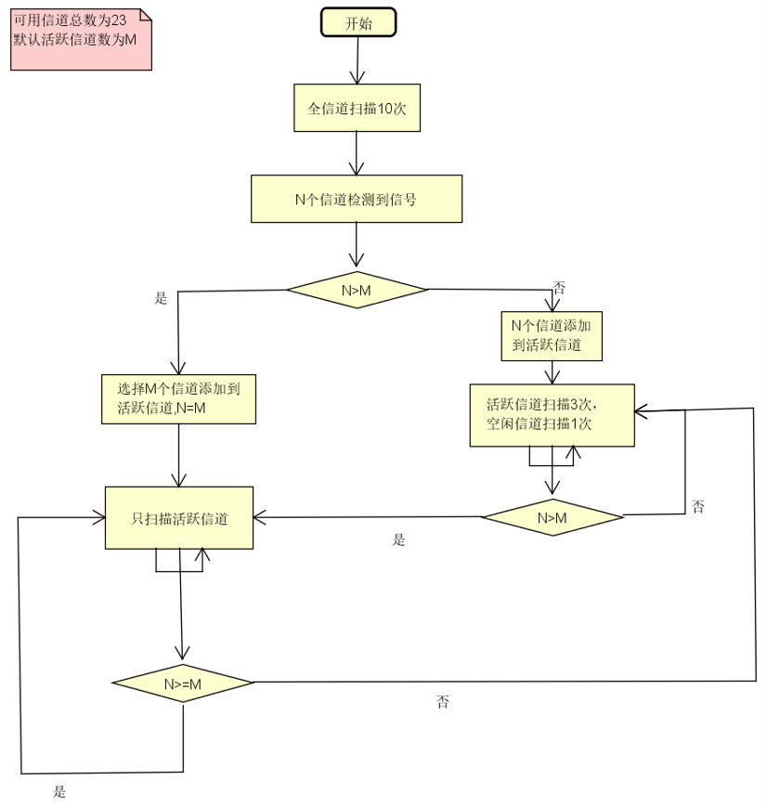

* + 1. RemoteId信道扫描方案二：

**本方案根据具体应用场景，采用信道轮询扫描模式接收RemoteId信号，且信道周期可以设置。**

**根据具体应用场景我们将RemoteId所有可能使用到的23个信道分为活跃信道和空闲信道两部分，活跃信道数量可以根据具体情况进行设置，假设活跃信道数量设置为M(M大于0且小于等于23)空闲信道数量则为23-M。**

**设备启动后首先创建两个链表分别用来存储空闲信道和活跃信道，并对23个信道依次轮询扫描，扫描10次后，检测到RemoteId信号的信道数量为N。**

（1）如果N小于M，将这N个信道全部添加到活跃信道，并从剩余的23-N个信道中顺序找出M-N个信道添加到活跃信道，然后设备只对活跃信道所占用的M个信道进行周期轮询扫描，不扫描空闲信道。

（2）如果N大于等于M，将最先检测到RemoteId信号的M个信道添加到活跃信道，剩余的23-M个信道全部添加到空闲信道，此时设备活跃信道数量达到上限，然后设备只对活跃信道所占用的M个信道进行周期轮询扫描，不扫描空闲信道。

（3）将活跃信道根据热区门限值划分为热区和冷区，门限值固定不变，热区中存储相同时间内检测目标数量大于热区门限值的信道，冷区存储相同时间内检测目标数小于热区门限值的信道，如下图所示。

活跃信道

空闲信道

热区

冷区

热区门限值

（4）存储在热区的某一个信道，如果在单位时间内检测的目标数小于热区门限值，则从热区移出添加到冷区，同时热区信道数减一冷区信道数加一，如下图所示。

活跃信道

空闲信道

热区

冷区

热区门限值

（5）存储在冷区的信道按照相同时间内检测到的目标数进行降序排列，如果某一信道在单位时间内检测到的目标数大于热区门限值，则移入热区，同时热区信道数加一冷区信道数减一。如果某一信道在单位时间内检测到的目标数小于冷区门限值，则从冷区移出添加到空闲信道列表尾部，同时选择空闲信道链表头部的信道添加到活跃信道的冷区，确保活跃信道和空闲信道各自信道总数不变，如下图所示。

活跃信道

空闲信道

热区

冷区

热区门限值

活跃信道

空闲信道

热区

冷区

热区门限值

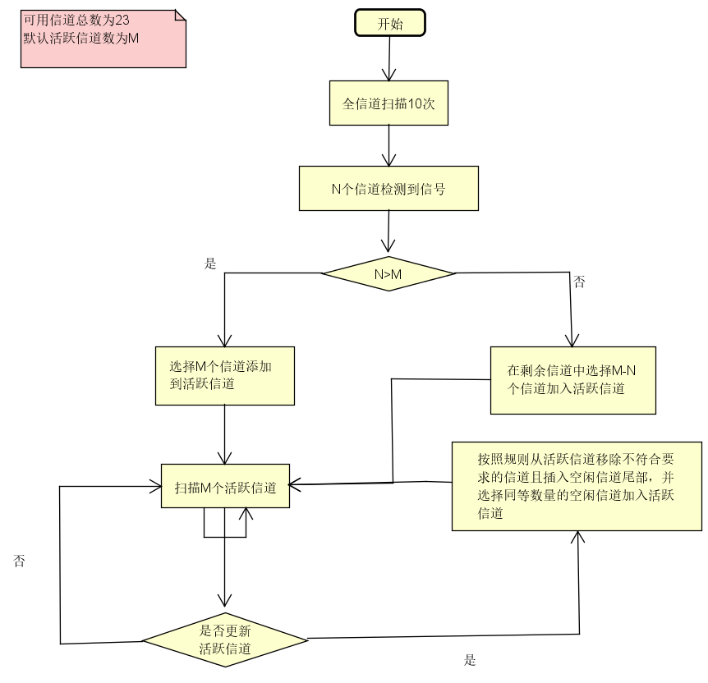

结论：经过对比方案二比方案一更好，主要表现有两点，1方案一在选择活跃信道时等概率轮询扫描，而方案二做了优化主动选择概率较大的信道添加到活跃信道；2方案一不仅要对活跃信道进行扫描还要周期性扫描空闲信道，而方案二只选择少量概率较大的信道进行轮询扫描，效率更高。

* 1. DFT

FPGA所有功能共用DFT模块。PS允许上位机通过USB-C，写dummy数据至DDR，PL使用DMA访问DDR获取dummy数据，作为模拟RF输入，使整个FPGA系统（包括PL和PS）可以运行起来。

在使用dummy数据作为输入时，FPGA主要节点的数据通过DMA可以再次写回DDR，PS配合上位机取DDR数据到上位机，方便做数据分析测试验证。

